K05地块临时围挡施工单位选定采购方案

项目名称：K05地块临时围挡施工
预算金额：28万元
采购方式：价格比选
一、项目概况
K05地块位于高新区长江西路与方兴大道交口东南角，地块西侧为方兴大道、北侧为长江西路，东侧和南侧为未开发用地。因该地块位于城市主干道交叉口，结合园区环境整治提升要求，拟在地块西侧和北侧设置5米高临时围挡（长度约290米），并安装公益广告进行环境提升。
二、项目预算
本次预算金额为28万元。
根据造价咨询单位测算本次施工预算为278703元（其中围挡单价约为175元/m2，广告布单价约为35元/m2）。
三、供应商资格要求：
1、具备有效的营业执照；
2、具备有效的安全生产许可证；
3、具备有效的建筑工程施工总承包叁级及以上资质。
四、供应商必须提交的证明文件：
1、营业执照、安全生产许可证、建筑工程施工总承包叁级及以上资质证书（复印件加盖公章）；
2、法人授权委托书（按格式上报）；
3、报价书（按格式上报）；
4、投标函（按格式上报）。
5、以上文件一式两份。
五、施工时间要求
本次施工工期为7个日历天。
六、结算及付款方式
1、结算方式：此报价为固定单价、暂定总价，工作完成后根据实际完成的围挡和广告面积进行结算。
结算价=围挡投标单价*围挡面积+广告投标单价*广告面积

备注：围挡和公益广告按照每平方米分开报单价，然后计算暂定总价。
2、付款方式：工程验收合格后付至实际完成工程量的85%，结算审计定案后支付至结算价的97%，余款待质保期满经质量回访合格后一次性付清，质保期一年。
七、采购程序及评定标准
1、报价依据：参加报价的供应商在规定时间内进行报价，本次投标报价降幅比例控制在8%~10%。
2、报价时间、地点：2025年1月17日14时30分合肥高新区创新大道2800号创新产业园二期H2号楼合肥高新股份有限公司103室。
3、报价提交资料要求：报价供应商将密封盖章的报价书、授权委托书及相关证明文件现场递交我单位。参与报价人员需携带授权委托书原件及身份证原件。法定代表人参与报价的无需授权委托书，仅需携带身份证原件即可。以上文件一式两份。
4、报价供应商需在截止时间前将报价文件递交至采购方，采购方评审小组按公告中规定的时间开标。
5、评标流程：采购方在截止时间前收到所有报价文件后，由采购方评审小组现场进行开标，采用最低价中标方式确定中标供应商。
八、报价要求
1、报价依据：本次投标报价降幅比例控制在8%~10%，在降幅区间内投标人按服务内容自主报价。
注：投标供应商投标总报价降幅超过10%的，须在投标文件中作出澄清或者说明，并提供降低报价的相关证明资料（不限于在人工、材料、检测机具、价格、保证措施、方案及其他方面）；同时提供关于合同履行能力及服务质量控制的承诺。
以下情形不得作为异常低价投标说明的依据：a.施工机具、材料自有或闲置；b.人员闲置；c.亏本让利；d.企业市场拓展或品牌宣传；e.降低或改变施工标准；f.类似项目业绩。
九、相关要求
1、中标结果在我公司网站公示三日，公示无异议后下发《中标通知书》，中标供应商应自收到我公司《中标通知书》后三日内到我公司洽谈签订合同事宜，并严格按我公司要求开展工作。
2、投标供应商应自行勘察项目现场，如因未及时勘察现场而导致的报价缺项漏项废标或成交后无法完工，供应商自行承担一切后果。
3、本项目投标报价包含完成所有单体的现场施工任务。中标供应商必须确保整体通过采购人验收,所发生的验收等一切费用均由中标供应商承担。
4、联系人及方式：金工 0551-65326536
附件一:
授权委托书

本人 （姓名）系 （投标人名称）的法定代表人，现委托 （姓名、电话）为我方代理人。代理人根据授权，以我方名义签署、澄清、说明、补正、递交、撤回、修改 （项目名称）项目投标文件、签订合同和处理有关事宜，其法律后果由我方承担。
代理人无转委托权。

报价单位（盖单位章）：
法定代表人 （签字或盖章）：
代理人身份证号码：
日期： 年 月 日

注：法定代表人参加投标活动并签署文件的不需要授权委托书，只需提供法定代表人身份证明；非法定代表人参加投标活动及签署文件的还须提供授权委托书。

附件二:
报价书

报价单位名称：

项目名称 | K05地块临时围挡施工
项目概况 | 详见采购方案
主要内容 | 在K05地块西侧和北侧设置5米高临时围挡（长度约290米），并安装公益广告。
报价金额 | 暂定总价：人民币（大写） （¥ 元），（其中围挡单价： 元/m²，广告单价： 元/m²），增值税专用发票税率（ 9 %)
联系人及联系
方式
备注：报价为含税价。

报价单位： （公章）

日 期：

附件三:
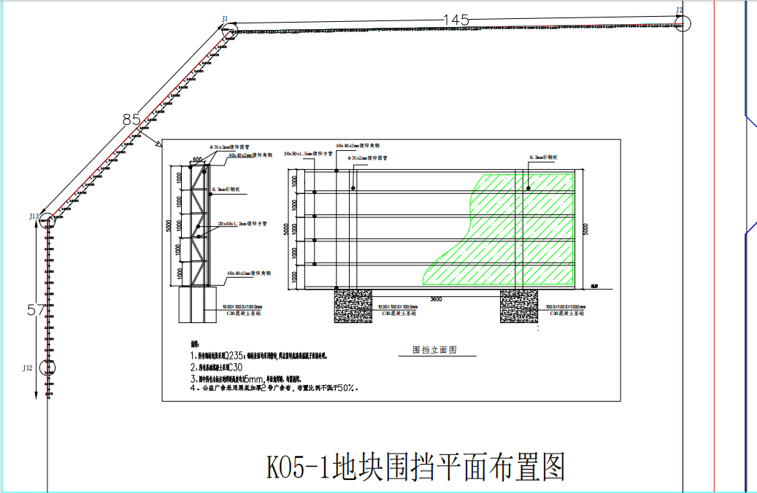
图纸

附件四:
预算
